In einem Manuskript von 1756 Don Ignazio Bardea, beschreibt ein Fresko an der Wand der „*Kuèrc*“ in Bormio.   
Künstler, die an dem Wettbewerb teilnehmen möchten sind eingeladen, ein Werk vorzuschlagen, das das Thema des bereits vorhandenen Fresko in „*Kuèrc*“ hat.

**Beschreibung der Fresko von Don Ignazio Valerio: KOMMENTIERT**

„…Ich wurde geführt, auf den Platz zu einer Lodge, die „**der Deckel**[1]“ nennen.

Am unteren Rand dieser Lodge ist eine halbrunde Form zu sehen, eine Fortsetzung der Bänke. Über diesen Sitzen sind gemalte **Wappen oder Banner[2]**, in denen keine christliche Geschmack zusammen Hörner und Kreuzt bleiben.

Auch **das BIld eines Geistchen konnte man bewundern. Es steht für Gerechtigkeit[3]**, und darüber, in einer Ecke, das Bildnis eines **nächtlichen Vogels[4]**. Mir wurde gesagt, dass diese Plätze für Zivil und strafrechtlichen Urteile bestimmt waren, weil sie öffentlich waren und an diesem Ort öffentliche Edikte verkündet wurden. Schlecht, schlecht, dann antwortete ich. Es ist wirklich schlechtes Zeichen, die Schultern drehen von Gerechtigkeit. Und, der Vogel, fügte ich hinzu, was bedeutet das? Einer unter vielen, der Stand vor redend in einem Kreis sehen mich fremde, kam auf mich zu, begann mir zu antworten und sagte: „Der Vogel ist ein Symbol der Dunkelheit, der gewöhnliche hier sitzt zur Verurteilung vor Gerich, dieser Vogel befindet sich oberhalb der Justiz ist nicht ohne seine weil“. Es gab auch Zuschauern, die argumentierten, dass das Bild eine Fledermaus war, ein charakteristisches Symbol für die Kunst für jemanden, der so viel Gewinn und Einfluss hat, Nachahmung dieser Monster des Vogel, jetzt Ratte jetzt Vogel, um ich will nicht sagen das Heil von der Katze und der Hühnergeier zu bekommen, aber Anhänger zu erhalten und der Gerechtigkeit zu überwältigen[5]“.

**Fußnoten, mit seinen Fotos sollen als Hilfe für die Beschreibung von Ignazio Bardea.**

1.  **KUERC‘, CAVOUR PLATZ, BORMIO**. Existiert seit 1387, das Gebäude hat seinen Namen von dem hiesigen Dialekt und bedeutet "Deckel". Unter dem Kuèrc traf sich in den Sommermonaten der Vorstand von Menschen um Recht zu sprechen. Das Fresko befand sich, wie Valerio beschreibt, an der Wand an der Unterseite des Gebäudes über den halbrunden Bänken. Wahrscheinlich zerstört ein Großbrand im Jahre 1855 das Fresko.
2.  **Wappen der drei Bünde,MERALDI HAUS, CAVOUR PLATZ, BORMIO**. Von 1512 bis 1797 war Bormio unter der Regierung der Grigioni, behielt aber seine Autonomie und eigene eigenen Gesetze. Noch im Dorf gibt es zahlreiche Armoiries der Grigioni, die das Wappen der „Liga Caddea“ (Steinbock), der „Liga der Zehngerichtebund“ (ein Kreuz, gepaart mit Mann, hält einen Speer) und der „Grauen Liga“ (ein Kreuz) zeigen.
3.  **Wappen der Grafschaft von Bormio**. Ein weißes Kreuz auf rotem Feld ist das Wahrzeichen von Bormio. Die Herkunft lässt sich zurückführen auf die Blutfahne (Blut-Flag) von den Kaisern des Heiligen Römischen Reiches, die später zum Symbol der Stadt Como wurde und danach für Bormio. Das Wappen, voller Bedeutungen und Symbolik, wurde oft als Bestandteil des nationalen Stolzes und Autonomie gesehen, galt außerdem als ein Zeichen der Zugehörigkeit zu der Gemeinschaft. Aus diesem Grund wurde das Wappen in allen historischen Epochen auf Gebäuden, Schildern, Siegeln und Fahnen dargestellt.
4.  **Gerechtigkeit, Städtisches Museum von Bormio. G. Telser, 1777. Öl auf Leinwand**. Eine grimmige und strenge Richterin hatte jahrelang den Vorsitz und überwachte die Tätigkeit der Einwohner von Bormio. Das Gemälde zeigt dieses Thema nach der klassischen Ikonographie der Frau: Sie hält die Waage mit einer Hand und mit der anderen den Griff eines Schwerts, auf dessen Kopf das allsehende Auge ist. Eine Kartusche ist eine ikonographische Nachricht stärkere Form als die moralisierenden ausgedrückt. Das Wappen der Stadt von Bormio erinnert an die Behörde und Hüter der Gerechtigkeit innerhalb der Gemeinschaft.
5. 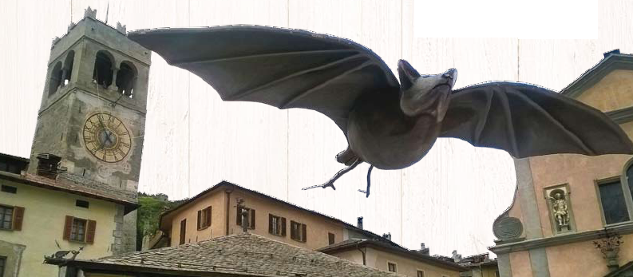

   **Fledermaus.** Hergestellt in 2016 Handwerker in Bormio: Giovanni Rossi und Adriano Clementi anlässlich der Enthüllung der Malwettbewerb